Муниципальное казенное общеобразовательное учреждение
Турдиевская основная общеобразовательная школа
Чухломского муниципального района
Костромской области

Номинация: Исследовательский проект педагога
Образовательный туристический маршрут
« Костромская глубинка моя - сердцу родная земля…»

Работу выполнила учитель начальных классов:
Хазова Алина Александровна

Оглавление
1.Введение…………………………………………………………...3-6
2. Основная часть.
2.1.Описание образовательного маршрута ………………………6-13
3. Заключение………………………………………………………13-15
4. Список использованных источников и литературы……………..16

1.Введение
Костромская глубинка моя – сердцу родная земля,
Все это - Родина малая, милая,
И нет в целом мире прекрасней тебя!
Костромская глубинка моя - сердцу родная сторона…
1.1 Краткое описание маршрута:
Образовательный туристический маршрут находится на незначительном расстоянии от МКОУ Турдиевская основная общеобразовательная школа. Что позволяет экономить время. Он безопасен для здоровья школьников. При продвижении пешим ходом - это отличный способ развивать физическую активность и улучшать общее самочувствие. Весь путь займёт около полутора часов, позволяя детям, насладится прогулкой и обсудить школьные дела. А также способствует удовлетворить познавательные потребности и интересы обучающихся в области исторических и географических вопросов.
1.2. Актуальность образовательного маршрута:
«Костромская глубинка моя - сердцу родная земля…» является уникальным погружением в красоту родного края.
В мире много красивых и замечательных мест, связанных с историческими событиями и жизнью удивительных людей. Такие места и люди есть и в нашей глубинке Костромской – это деревня Панкратово, которая расположена на северо – востоке области, и от районного центра г. Чухломы на расстоянии 75 км. В век инновационного развития люди всё реже вспоминают о традициях духовных истоков. А настоящим патриотом своей страны может стать тот человек, который отлично знает историю своего края, тот – кто гордится своими земляками.
Поэтому я решила разработать образовательный туристический маршрут по нашей деревне Панкратово. Важным моментом этого маршрута является его образовательная составляющая. Участники смогут не только наслаждаться красотой природы, но и обогащать свои знания в русской культуре, искусстве, ремёслах. Местные мастера поделятся своим опытам и навыкам, что сделает экскурсию не только интересной, но и полезной
1.3. Гипотеза.
Если спроектировать образовательный туристический маршрут« Костромская глубинка моя - сердцу родная земля…», то он окажется познавательным и актуальным, как для обучающихся нашей школы, так и для обучающихся других школ района и области.
1.4. Методы и приёмы:
-теоретический (исторический, описательный).
-аналитический (сбор и анализ материалов, работа с СМИ, книгами, фотоматериалами).
1.5.Объект:
Деревня Панкратово Шартановского сельского поселения Чухломского муниципального района Костромской области - краеведческая работа.
1.6. Предмет:
Данный материал можно использовать в образовательном процессе на уроках, во внеклассной работе, также предусматривает тематическое планирование, разработку дидактических материалов по родному краю, выступить по данной теме на заседании педсовета и поделиться своей работой на районном методическом объединении.
1.7 Цель образовательного маршрута:
- формирование у обучающихся чувства патриотизма , любви к родной местности, развитие уважения к его истории и культуре.
1.8. Задачи образовательного маршрута:
- погрузить учащихся в атмосферу родной местности, развивая уважения к природе, истории и культуре родной глубинки;
-привлечь внимания общества к сохранению исторического облика российской глубинки;
-выделить и уникальные объекты;
- описать выделенные объекты;
- изучить природу и традиции;
- провести рекламную кампанию.
1.9 Проектирование маршрута
Проектирование маршрута осуществляется в три этапа и каждый из них имеет четкий план.
1 этап подготовительный: (сентябрь – октябрь 2024 года)
- изучение литературы и интернет- ресурсов;
-рассмотреть объекты для составления маршрута: МКОУ Турдиевская ООШ, Обелиск в память земляков павших в Великой Отечественной войне, река Вига, часовня Успения Пресвятой Богородицы, мастер своего дела – Ермолаев Виталий Александрович.
-определить группу заинтересованных лиц по изучению составленного маршрута: директор МКОУ Турдиевская основная образовательная школа – Ершова М.А., родители обучающихся.
- разработка программы деятельности.
2 этап: практический (ноябрь – декабрь 2024 года):
- создание группы школьников для изучения маршрута и его утверждения:
3 этап аналитический (январь 2025 года):
- скорректировать план маршрута
Практическая значимость проекта заключается в разработке образовательного туристического маршрута« Костромская глубинка моя - сердцу родная земля…» по деревне Панкратово, который станет полезен как для учеников, так и для местных жителей. Школьники передвигаются пешим шагом, делая остановки у значимых объектов. Протяженность маршрута -1,6 метров.
1.10 Ожидаемые результаты образовательного маршрута
Для образовательного учреждения:
1.Формирование у детей патриотического сознания.
2.Совершенствование методов краеведения и исследовательской деятельности.
3.Создание дополнительных возможностей для повышения квалификации педагогов.
4.Формирование узнаваемого бренда МКОУ Турдиевская основная общеобразовательная школа.
Для обучающихся:
1.Сохранения культурного наследия Костромской глубинки.
2.Повышение интереса обучающихся к истории и обычаям родной глубинки, культурному и историческому наследию, изучению традиций.
3.Расширение круга общения детей и развитие коммуникативной культуры.
Для местного сообщества:
1.Укрепление связи поколений.
2.Культурное возрождение Панкратовской глубинки через развитие местного туризма.
3.Обеспечение экологической безопасности территории в деревне Панкаратово.
1.11 Перспективы реализации образовательного маршрута.
1.Публикация информации о туристическом образовательном маршруте на сайте образовательного учреждения.
2.В сети Интернет найти обучающихся из других школ и обменяться сведениями о своей глубинке.
2. Основная часть.
Название маршрута «Костромская глубинка моя - сердцу родная земля…»
Тематика: экскурсионно-краеведческая.
Вид маршрута: пеший, круглогодичный (так как объекты находятся недалеко друг от друга).

Целевая аудитория: группа школьников, педагогов семейные группы. Условия проведения: не требуются специальные комплекты снаряжения. Одежда должна соответствовать погодным условиям и быть комфортной. Обязательно наличие головного убора. Обувь должна быть удобной, без высоких каблуков и на нескользкой подошве.
Протяженность туристического маршрута: 1,6 км.
2.1.Описание образовательного маршрута
1остановка: МКОУ Турдиевская ООШ | 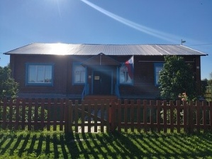
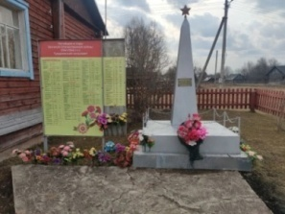 | 2остановка:  Обелиск воинам-землякам, погибшим на фронтах Великой Отечественной войны
3 остановка: река Вига | 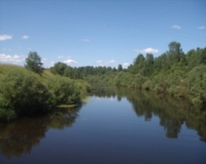
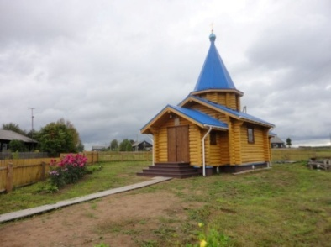 | 4остановка: Часовня Успения Пресвятой Богородицы
5 остановка: Мастер Виталий Александрович Ермолаев | 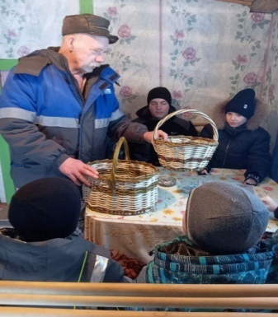

Костромская область на карте России

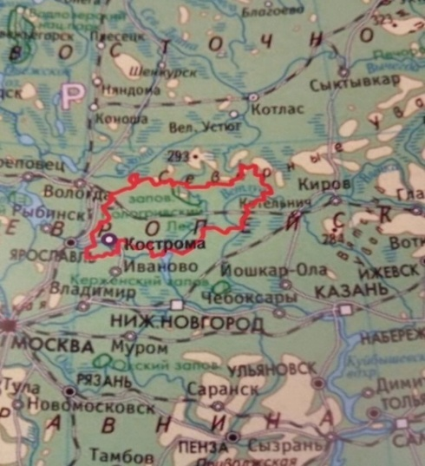
Карта прохождения  маршрута | Схема деревни  Панкратово
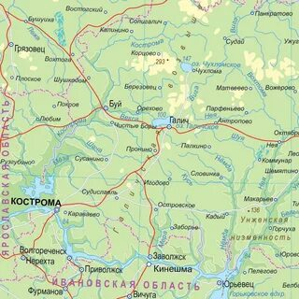 | 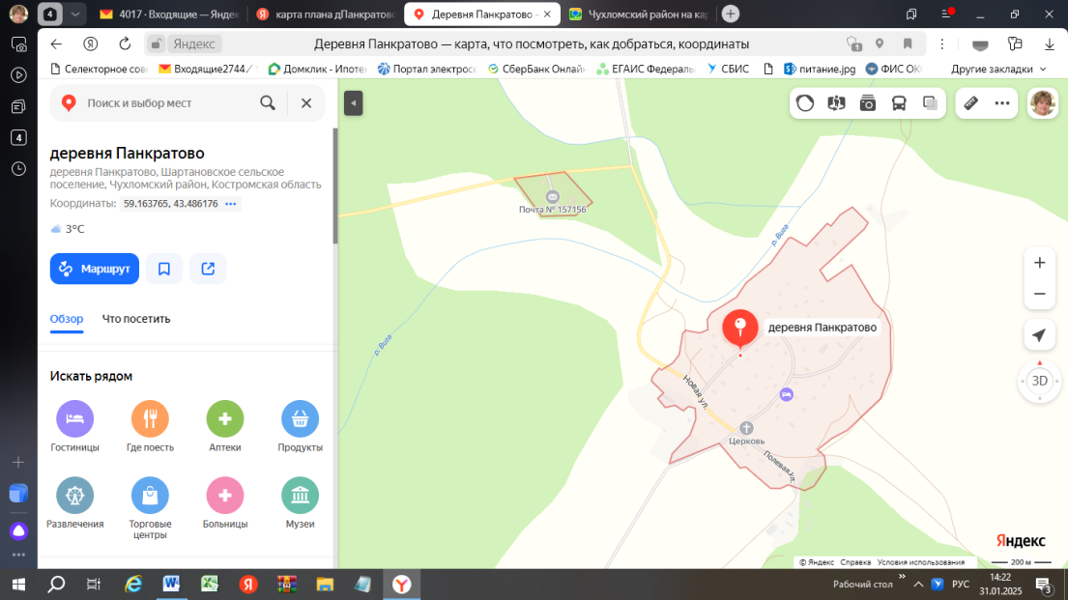  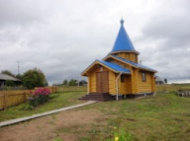  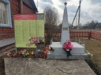  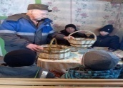  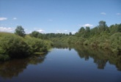  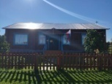  2. Обелиск  5.Мастер Ермолаев В.А.  4.река Вига  3.Часовня Успения Пресвятой Богородицы  1.МКОУ Турдиевская ООШ

Образовательный туристический маршрут « Костромская глубинка моя - сердцу родная земля…» проходит по деревне Панкратово Шартановского сельского поселения Чухломского муниципального района Костромской области.
Остановка №1: МКОУ Турдиевская основная общеобразовательная школа
Образовательный туристический маршрут «Костромская глубинка моя – сердцу родная сторона…»начинается у стен МКОУ Турдиевская основная общеобразовательная школа. Это не просто образовательное учреждение, это сердце деревни, её лицо, отражение надежд и мечтаний жителей.
Наша школа расположена вблизи живописных берегов реки Вига. Здесь обучаются дети из двух населённых пунктов: деревни Панкратово и посёлка Новопанкратово.
Несмотря на скромность обстановки, школа дышит теплом и домашним уютом. В стенах образовательного учреждения трудится коллектив педагогов, преданных своему делу: Ершова Марина Анатольевна (директор школы), Агейкина Людмила Витальевна, Кирьянова Людмила Александровна, Смирнова Галина Николаевна, Хазова Алина Александровна.
Многие выпускники школы продолжали свой путь в различных высших учебных заведениях нашей страны, добивались карьерных высот.
У входа в здание школы посетителей встречает уголок памяти «Ты нас помни, страна! мы твои сыновья!» пропитанный уважением и скорбью. На сплетённой своими руками маскировочной сети изображены серые журавли, а фотографии в строгих рамках глядят сдержанно и гордо. Здесь собраны имена тех, кто навсегда остался верен России. Рядом - информация о погибших героях, подобно молчаливому крику журавлей о несправедливости. Это место заставляет остановиться, задуматься о цене свободы, хрупкости жизни и важности мира. В уголке размещены письма поддержки, написанные учениками. Возле стенда стоит парта Герою СВО, выпускнику нашей школы Полякову Юрию Ивановичу, совершившему доблестный поступок в зоне СВО, награждённому Орденом Мужества посмертно.
Уголок памяти – это не просто дань уважения, а напоминание о цене мира и долге каждого гражданина перед Отечеством, о важности патриотизма.

Остановка № 2: Обелиск воинам-землякам, павшим на фронтах Великой Отечественной войны.
На территории школы возвышается Обелиск - скорбный памятник землякам, чьи жизни забрала Великая Отечественная война. Она принесла горе и боль в каждую семью. Было установлено, что наши земляки участвовали в обороне Ленинграда, в битве за Сталинград, сражались на Курской дуге и есть те, кто дошёл до Берлина. Сельчане с трепетом хранят о них память.
Рядом с обелиском возвышается стела, на которой выбиты имена погибших и пропавших без вести односельчан, и всё это находится на территории школы
Каждый год 9 мая и в другие памятные даты у обелиска проводятся митинги. Сюда приходят родные, близкие, знакомые и просто гости деревни, чтобы отдать дань уважения подвигу поколения победителей. И до сих пор у людей на глазах слёзы: слёзы памяти, слёзы скорби и благодарности. Сельчане возлагают цветы, венки, их речи полны гордости и горечи. Дети читают стихи.
Наши земляки захоронены в разных местах, где проходили ожесточённые бои, но, приходя к обелиску, мы крепко верим: в нашей глубинке никто не забыт и ничто не забыто!
Остановка №3: река Вига.
Мост, перекинуты через живописную Вигу, – не только необходимость, но и символ важности соединения берегов: как в природе, так и в человеческих судьбах. Перейдя на противоположный берег, становится очевидно: здесь время течёт иначе. Каждый кустик и каждое дерево будто хранят древние истории, которые ждут, чтобы быть услышанным. Местные жители с радостью открывают свои двери для гостей, желая поделиться своими традициями и культурными особенностями.
Эта река – не просто водный поток, а душа глубинки, хранящая множество тайн и историй, передаваемых из поколения в поколение. Её истоки берут начало в болотах Чухломского района Костромской области, возле деревни Курьяново к югу от Чухломы, где сосновые леса нежно шепчут с ветром, рассказывая с каждым поворотом о далёком прошлом. Протяжённость реки составляет175километров,площадь водосборного бассейна-3300 квадратных километров. Вига имеет притоки: левые - Ида, Вохтома; правые – Мелша и Кисть. Ее берега украшает хвойный и смешанный лес, а в межень обнажаются каменистые перекаты и мели. Впадая в Унжу, приток великой русской реки Волга, Вига открывает свои воды в безлюдной лесной местности на высоте устья 117 метров над уровнем моря.
Весной река славится сильным половодьем, уровень воды местами поднимается до 10 метров. Деревья, подтопленные почти до верхушек, кажутся хрупкими спичками в руках стихии. Единственной связующей нитью между берегами остаётся лодочная переправа, которая соединяет с «большой землей».
Летом вода Виги прозрачна и чиста, жаркое солнце играет бликами на поверхности, заставляя воду сверкать тысячами маленьких огоньков. Ива, склонившаяся над рекой, щедро дарит прохладу, а ее корни надежно удерживают берега. В это время года богатая флорой река Вига становится любимым местом рыбаков и семейного отдыха. Когда приходит золотая осень, и листья деревьев начинают менять окраску, Вига превращается в живописную дорожку из золота и меди, не менее впечатляет река Вига зимой. Она покрывается ледяной коркой, а местами и толстым льдом, обретая особую красоту заснеженного пейзажа.
Вдоль берегов Виги раскинулись небольшие деревни и лесные посёлки, где жизнь течёт размеренно, а жители сохраняют традиции своих предков. В самой глубинке Костромской области, на высоком берегу этой удивительной реки и расположена наша родная деревня Панкратово.
Остановка № 4: часовня Успения Пресвятой Богородицы.
В тихом отдалении от деревенского сердца, словно застывшая молитва, возвышается Часовня.
Идею о строительстве часовни в деревне Панкратово выдвинул местный фермер КФХ Бойков Вячеслав Васильевич. Его задумка получила всеобщее одобрение со стороны жителей панкратовской стороны, которые сплотились и собрали подписи для прошения о строительстве.
Отец Александр, настоятель Успенского храма, благочинный Чухломского района, передал прошение в Костромскую митрополию. Митрополит Костромской и Нерехтский Ферапонт благословил на это благое начинание. Отец Максим, настоятель Судайского храма, освятил землю перед закладкой фундамента.
Житель Москвы Богдан Заболоцкий, основатель ООО «Мокза-Хакт», охотхозяйства нашей глубинки, внёс щедрое пожертвование. Материальную поддержку оказали все предприниматели и жители панкратовской земли. Рабочие КФХ В.В.Бойкова откликнулись на просьбу о строительстве часовни. Они дружно взялись за это дело, и за зиму сруб был готов, а летом собрали саму часовню, перед установкой купола и креста вновь прошло освящение и отслужен молебен.
Теперь в часовне Успения Пресвятой Богородицы отец Максим, настоятель Судайского храма, проводит службы. Часовня стала визитной карточкой деревни. Перекрестившись с благословением здесь, в самой глубинке Костромской области, жители начинают каждый свой новый день, наполненный надеждой на светлое будущее.
Остановка №5: Знакомство с мастером изделий из дерева Виталием Александровичем Ермолаевым.
На окраине деревни, под сенью раскидистых деревьев, стоит дом срезными наличниками, здесь живет местный мастер-умелец Виталий Александрович Ермолаев. Он известен своими удивительными поделками из прутьев и деревянными санками из берёзы. Простые прутья в его руках – не древесина, а настоящий источник вдохновения.
О своем ремесле умелец рассказывает скромно. Даже не говорит, показывает, и жесткие прутья в его руках превращаются в элегантные корзины. Каждая его работа обретает своё предназначение в деревенской жизни.
Виталий Александрович, улыбаясь, с нежностью проводит рукой по поверхности деревянных санок, вспоминая о том, что когда-то они были неотъемлемой частью зимних праздников в деревне, особенно для детей. Каждую зиму ребятишки с восторгом мчались с горы, а их смех раздавался по округе, создавая атмосферу праздника.
Ермолаев Виталий Александрович верит, что работа с деревом учит терпению и вниманию к деталям, что в свою очередь помогает ему находить гармонию в самом себе. Каждое изделие мастера несёт в себе частицу души, наполненную теплом и заботой, будь то корзина, санки или другие изделия, в его мастерской это не просто вещь, а история, которая бережно хранится в сердцах людей.
Пожелаем Виталию Александровичу здоровья и творческих успехов!
Заключение.
Образовательный туристический маршрут « Костромская глубинка моя - сердцу родная земля…» подошёл к концу.
В памяти всплывают живописные картины: отражение облаков в зеркальной глади реки Вига, купола часовни Успения Пресвятой Богородицы, на фоне лазурного неба, улыбки местных жителей, излучающие тепло и гостеприимство. Этот не просто – образовательный маршрут, это- погружение в самую суть русской глубинки.
Гипотеза моего проекта « Костромская глубинка моя - сердцу родная земля…» подтвердилась и поставленные задачи выполнены.
Образовательный туристический маршрут оказался познавательным, актуальным и интересным. Он помог почувствовать любовь и привязанность к родному краю, испытать гордость и уважение к односельчанам, гордиться их мастерству, любоваться природой и бережно относиться к ней.
Я верю, что образовательный туристический маршрут в таких местах, как Костромская глубинка, играет важную роль в сохранении нашего культурного наследия. Для молодого поколения это возможность ощутить связь с предками и осознать свою принадлежность к великой культуре. Это прививает любовь к Родине и воспитывает чувства патриотизма и ответственности за её будущее.
Именно поэтому я считаю своим долгом рассказывать о нашей глубинке Костромской, делиться своими впечатлениями и вдохновлять других на путешествие по родному краю.
Я прихожу к выводу, что данная работа станет лишь первым шагом в изучении родного края.
« Костромская глубинка моя - сердцу родная земля…», так с гордостью говорит любой, кто - когда то жил в нашей глубинке.
.
Правила поведения и техника безопасности на маршруте
1.Придерживайтесь общепринятых правил и норм поведения.
2. Уважительно относитесь к местным традициям.
3. Не нарушайте объявленный график маршрута и временные рамки отпущенные на осмотр объектов.
4. Не отвлекайте без причины организаторам и не нарушайте их права, а также права других участников маршрута.
5.Внимательно слушайте и выполняйте указания организатора маршрута.
6.Нельзя отлучаться от группы без уведомления руководителя маршрута.
7.Нельзя подходить близко к неогороженным краям оврагов, обрывов и другим опасным местам.
8.Не оставляйте без присмотра личные вещи, ответственность за них вы несёте самостоятельно.
9. Не разбрасывайте мусор!
10. Движение по улице необходимо осуществлять компактной группой. При этом идти так, чтобы не создавать помех другим пешеходам.
11.Переходить дороги только с соблюдением правил дорожного движения в положенных местах по команде руководителя маршрута.
12. Если вы отстали от группы, немедленно свяжитесь с организатором маршрута, в крайнем случае, наберите по телефону 112.
13. Снимайте видео и фотографируйте там, где это разрешено.
15. В весенне-летний период остерегайтесь укусов клещей.
Руководитель маршрута имеет право:
1.Принимать необходимые меры, направленные на обеспечение безопасности участников, вплоть до изменения или прекращения экскурсии в связи возникшими опасными природными явлениями и другими обстоятельствами, а также, в случае необходимости помощи пострадавшему.
Обязанность и ответственность руководителя маршрута:
2.Провести группу по запланированному маршруту в указанные сроки.
3. Обеспечить меры безопасности.
4. Провести необходимый инструктаж перед выходом на маршрут.
Желаем вам незабываемых моментов! Пусть образовательный
туристический маршрут « Костромская глубинка моя - сердцу родная земля…» будет безопасен, а полученные впечатления оставят глубокий след в вашей памяти!

Список использованных источников и литературы:
1.Лушина Е.А., Осипова Т.П. География Костромской области: Учебное пособие для основной школы/ Авт.-сост. В.И. Бондаренко, Л.И.Воронцова, А.С. Дюкова и др.;- Кострома: Изд-во КОИРО,2019.-172с.:ил.
2.Е.А.Лушина. Географический атлас Костромской Области. Для учащихся общеобразовательных организаций. - Кострома: КОИРО,2021.-32с.:ил.
3. А.Смирнова «Часовня В Панкратове». Газета «Вперёд» 2015, 13 октября.

Электронные ресурсы:
1. Ресурсы поверхностных вод СССР: Гидрологическая изученность. Т. 10. Верхне-Волжский район / под ред. В. П. Шабан. — Л.: Гидрометеоиздат, 1966. — 528 с.- Режим доступа: https://ru.wikipedia.org/wiki/%D0%92%D0%B8%D0%B3%D0%B0; свободный. –Заглавие с экрана. -яз. рус., англ.
2.Вига // Энциклопедический словарь Брокгауза и Ефрона : в 86 т. (82 т. и 4 доп.). — СПб.,1890—1907. Режим доступа
https://wiki2.org/ru/%D0%92%D0%B8%D0%B3%D0%B0; свободный. –Заглавие с экрана .-яз. рус. ,англ.

